物件番号 | ３ | 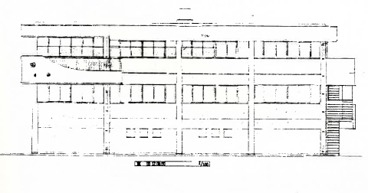 （４）立 面 図
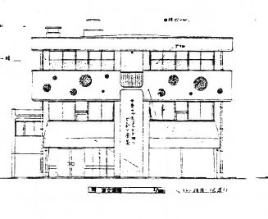
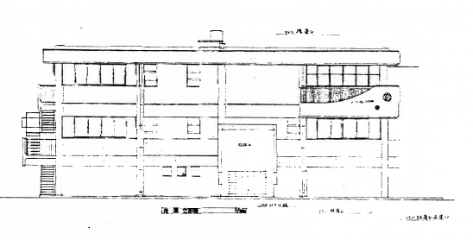
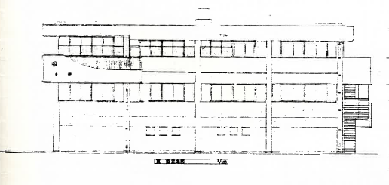
南側
図面が現状と異なる場合は、
現状を優先します。
東側
西側
物件番号 |  | （４）立 面 図
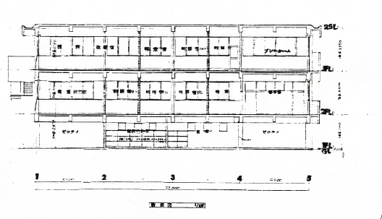
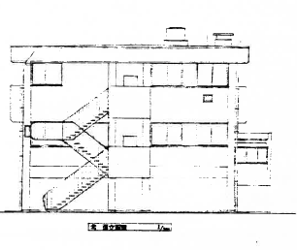
断面図
北側
図面が現状と異なる場合は、
現状を優先します。

